- Tujuan
Prosedur ini dibuat sebagai Panduan dalam Pengoperasian Aplikasi Alat dan Instrument dalam aplikasi kf-multiapps.
- Ruang Lingkup
Semua kegiatan yang berhubungan dengan instrumen di laboratorium QA-QC PT. Kimia Farma Plant Banjaran.
- Penanggung Jawab
  - Manager Pemastian Mutu bertanggung jawab memeriksa, menyetujui dan mengesahkan instruksi kerja ini.
  - Asisten Manager Pengawasan Mutu dan Supervisor di bagian Pengawasan Mutu bertanggung jawab untuk menyiapkan, mengkaji secara berkala dan memastikan bahwa instruksi kerja dilaksanakan secara konsisten, baik dan benar.
  - Pelaksana yang terkualifikasi bertanggung jawab untuk:
    - Melaksanakan instruksi kerja ini dengan baik dan benar.
    - Melaporkan penyimpangan yang terjadi selama pengoperasian aplikasi.
- Definisi
Aplikasi Alat dan Instrument adalah aplikasi untuk memonitoring Alat dan Instrumen yang ada di Laboratorium QA-QC
- Referensi
Prosedur Penanganan Alat/Instrumen Laboratorium (PQC-00-002)
- Alat dan Bahan
-
- Instruksi Kerja
  - Ketentuan umum
- Instrumen High Performance Liquid Chromatograpy (HPLC), Server HPLC, Lace HPLC, dan Spektrofotometer UV-Vis di monitoring selama 1 minggu 1 kali.
- Maintenance dan Cleaning HPLC dilakukan per meja sesuai jadwal berikut:

MINGGU KE- | ALAT | KATEGORI | PERLAKUAN
1 | Lace-01 Server-01 | PC | Maintenance
 | Lace-02 Server-01 | PC | Maintenance
 | Lace-03 Server-01 | PC | Maintenance
 | Lace-04 Server-01 | PC | Maintenance
 | SERVER-01 | PC | Maintenance
2 | PC UHPLC ARC-01 | PC | Maintenance
 | PC UHPLC ARC-02 | PC | Maintenance
 | PC UHPLC ARC-03 | PC | Maintenance
 | PC UHPLC ARC-04 | PC | Maintenance
 | PC UHPLC ARC-05 | PC | Maintenance
 | PC UHPLC ARC-06 | PC | Maintenance
 | PC UHPLC ARC-07 | PC | Maintenance
 | PC UHPLC ARC-08 | PC | Maintenance
 | PC UHPLC ARC-09 | PC | Maintenance
 | PC UHPLC ARC-10 | PC | Maintenance
 | PC UHPLC ARC-11 | PC | Maintenance
3 | UHPLC ARC-04 | INSTRUMENT | Maintenance
 | UHPLC ARC-05 | INSTRUMENT | Maintenance
 | UHPLC ARC-07 | INSTRUMENT | Maintenance
4 | UHPLC ARC-01 | INSTRUMENT | Maintenance
 | UHPLC ARC-02 | INSTRUMENT | Maintenance
 | UHPLC ARC-03 | INSTRUMENT | Maintenance
 | UHPLC ARC-06 | INSTRUMENT | Maintenance
5 | UHPLC ARC-08 | INSTRUMENT | Maintenance
 | UHPLC ARC-09 | INSTRUMENT | Maintenance
 | UHPLC ARC-10 | INSTRUMENT | Maintenance
 | UHPLC ARC-11 | INSTRUMENT | Maintenance
6 | PC HPLC WATERS-01 | PC | Maintenance
 | PC HPLC WATERS-02 | PC | Maintenance
 | PC HPLC WATERS-03 | PC | Maintenance
 | PC HPLC WATERS-04 | PC | Maintenance
 | PC HPLC WATERS-05 | PC | Maintenance
 | PC HPLC SHIMDAZU | PC | Maintenance
 | PC UHPLC DIONEX-01 | PC | Maintenance
 | PC UHPLC DIONEX-02 | PC | Maintenance
MINGGU KE- | ALAT | KATEGORI | PERLAKUAN
7 | UHPLC ARC-19 | INSTRUMENT | Maintenance
 | UHPLC ARC-20 | INSTRUMENT | Maintenance
 | HPLC WATERS-02 | INSTRUMENT | Maintenance
 | HPLC WATERS-03 | INSTRUMENT | Maintenance
8 | Lace-01 Server-02 | PC | Maintenance
 | Lace-02 Server-02 | PC | Maintenance
 | Lace-03 Server-02 | PC | Maintenance
 | SERVER-02 | PC | Maintenance
9 | PC UHPLC ARC-12 | PC | Maintenance
 | PC UHPLC ARC-13 | PC | Maintenance
 | PC UHPLC ARC-14 | PC | Maintenance
 | PC UHPLC ARC-15 | PC | Maintenance
 | PC UHPLC ARC-16 | PC | Maintenance
 | PC UHPLC ARC-17 | PC | Maintenance
 | PC UHPLC ARC-18 | PC | Maintenance
 | PC UHPLC ARC-19 | PC | Maintenance
 | PC UHPLC ARC-20 | PC | Maintenance
10 | UHPLC ARC-12 | INSTRUMENT | Maintenance
 | UHPLC ARC-13 | INSTRUMENT | Maintenance
 | UHPLC ARC-14 | INSTRUMENT | Maintenance
 | UHPLC ARC-15 | INSTRUMENT | Maintenance
11 | UHPLC ARC-16 | INSTRUMENT | Maintenance
 | UHPLC ARC-17 | INSTRUMENT | Maintenance
 | UHPLC ARC-18 | INSTRUMENT | Maintenance
 | UHPLC DIONEX-01 | INSTRUMENT | Maintenance
12 | UHPLC DIONEX-02 | INSTRUMENT | Maintenance
 | HPLC WATERS-04 | INSTRUMENT | Maintenance
 | HPLC WATERS-05 | INSTRUMENT | Maintenance
13 | HPLC WATERS-01 | INSTRUMENT | Maintenance
 | HPLC SHIMADZU | INSTRUMENT | Maintenance
 | Spektrofotometer UV-1800 + PC | INSTRUMENT | Maintenance
 | Spektrofotometer UV-900 + PC | INSTRUMENT | Maintenance

Keterangan :
PERLAKUAN | KATEGORI | KETERANGAN
MONITORING | PC DAN INSTRUMENT | - Matikan Semua PC U/HPLC selama 90 menit lalu dihidupkan kembali (server/lace tidak mati)
 |  | - Cek lampu semua U/HPLC dan Spektrofotometri UV
 |  | - Input kedalam sistem aplikasi instrument
MAINTENANCE | PC | - Matikan dan bersihkan bagian luar dengan lap kering dan bagian dalam dengan vaccum cleaner
MAINTENANCE | INSTRUMENT U/HPLC | - Matikan dan bersihkan bagian luar dengan lap kering dan bagian dalam dengan vaccum cleaner
 |  | - Alirkan U/HPLC dengan Methanol 10%
 |  | - Cek Terkanan pada Pump kondisi ByPass
 |  | - Cek Terkanan pada Pump kondisi Flow to Needle
 |  | - Cek kestabilan tekanan pada sistem U/HPLC
 |  | - Cek CD RATIO pada system U/HPLC untuk mengetahui tingkat kebocoran U/HPLC
 |  | - Cek Pressure pada Autosampler untuk melihat bocor atau tersumbat
 |  | - Cek Tekanan pada FLow Cell
 |  | - Cek Energy pada Lampu U/HPLC
 |  | - Cek umur lampu U/HPLC
 |  | - Input kedalam sistem aplikasi instrument
MAINTENANCE | INSTRUMENT SPEKTROFOTOMETRI | - Matikan dan bersihkan bagian luar dengan lap kering dan bagian dalam dengan tissu alkohol
 |  | - Cek umur lampu Spektrofotometer UV
 |  | - Input kedalam sistem aplikasi instrument
Note:
- Jika Lace/Server mengalami disconect maka harus di restart atau di shutdown untuk beberapa saat, sehingga instrument terkait tidak bisa beroperasi hingga perbaikan selesai dilakukan
- Maintenance darurat dilakukan apabila terjadi kerusakan pada instrument
- Monitoring dan Maintenance dilakukan setiap hari senin sesuai jadwal di atas, apabila hari senin libur maka diganti dengan senin berikutnya sehingga jadwal menjadi mundur.

- Jika terjadi kejanggalan dalam aplikasi, segera beritahu penanggung jawab aplikasi.
- Denah Meja Instrumen UHPLC dan Spektrofotometer UV-Vis sebagai berikut :
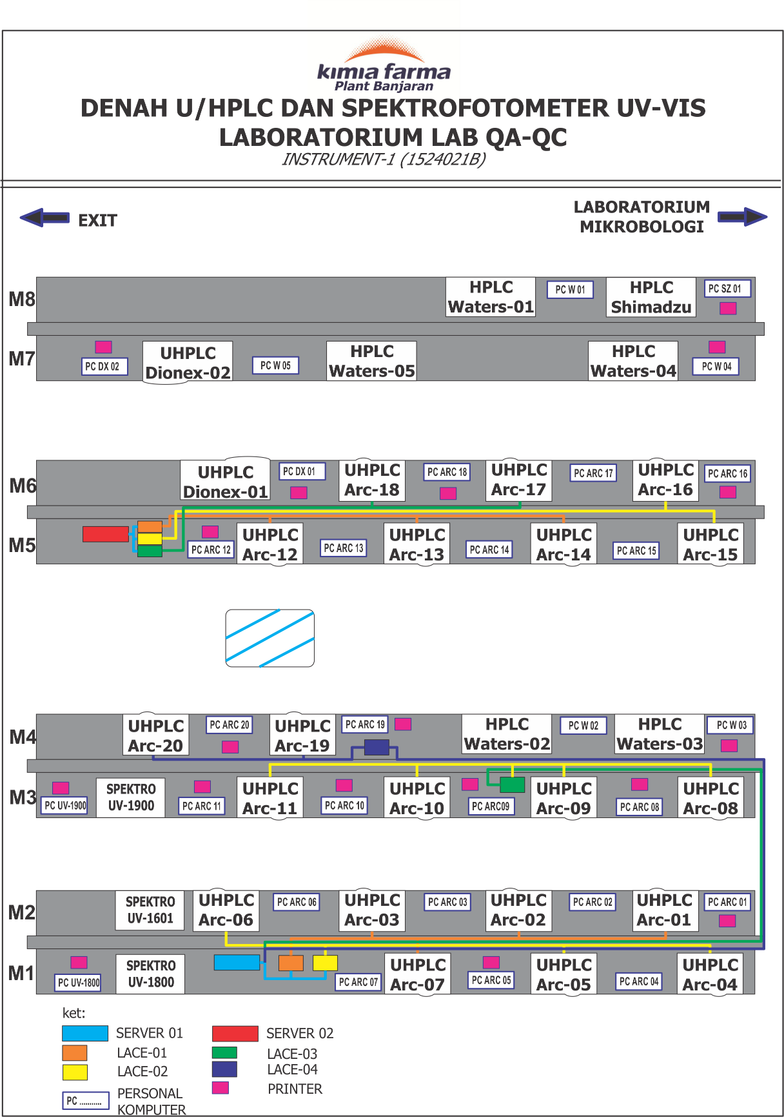

  - Hak Akses ANALYST
- Cara Login ke Aplikasi Alat dan Instrument
    - Klik icon GENERAL REAGENT LABORATORIUM pada menu kf-multiappss.
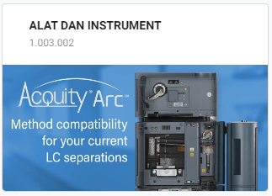

    - Pilih user level ANALYST

    - Pilih logo 3 batang yang ada di sebalah kiri atas.


    - Pilih Log In.


    - Masukkan username dan password, lalu klik Log In.
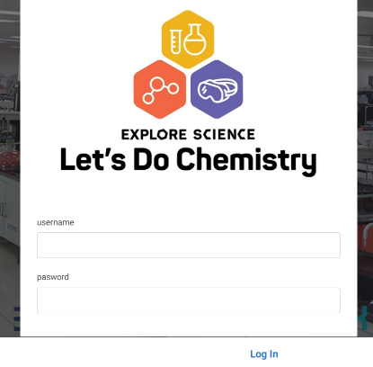

    - Pilih ALAT DAN INSTRUMENT .
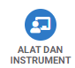

- Melihat status instrument U/HPLC
    - Pilih MENU UHPLC untuk melihat status instrument UHPLC dalam keadaan baik atau tidak, dan MENU NON UHPLC melihat status instrument UHPLC.
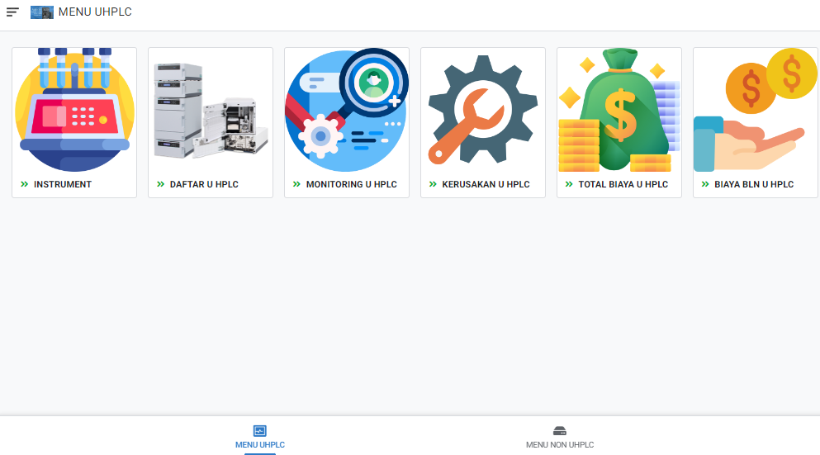

    - Pilih DAFTAR UHPLC.
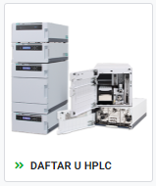

    - Akan muncul tampilan seperti dibawah.
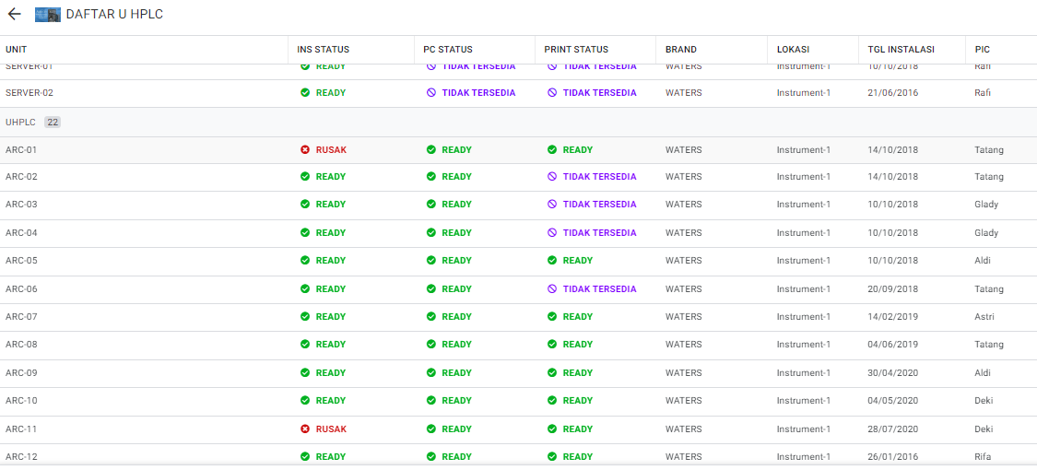

  - Hak Akses Superior/ Supervisor
- Cara Login ke Aplikasi kf-realab
    - Klik icon ALAT DAN INSTRUMENT pada menu kf-multiappss.

    - Pilih user level SUPERVISOR

    - Pilih logo 3 batang yang ada di sebalah kiri atas.

    - Pilih Log In.

    - Masukkan username dan password, lalu klik Log In.
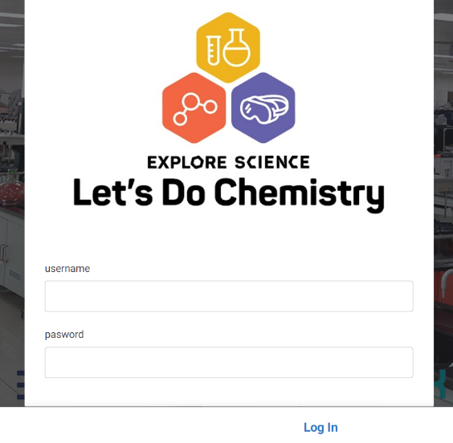

    - Pilih ALAT DAN INSTRUMENT.

- Menu pada user level SUPERVISOR sama dengan user level ADMIN hanya saja semua menu ini hanya bisa melihat data saja tidak bisa membuat, menambahkan, dan mengurangi data.
  - Hak Akses ADMIN/ Penanggung Jawab
- Cara Login ke Aplikasi Alat dan Instrument
    - Klik icon ALAT DAN INSTRUMENT pada menu kf-multiappss.

    - Pilih user level ADMIN
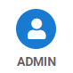
    - Pilih logo 3 batang yang ada di sebalah kiri atas.

    - Pilih Log In.
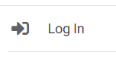
    - Masukkan username dan password, lalu klik Log In.
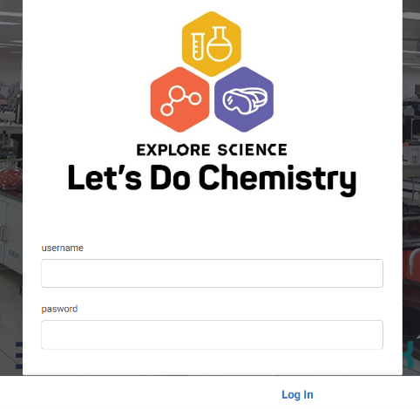
    - Pilih ALAT DAN INSTRUMENT.



- Monitoring UHPLC
    - Klik icon MONITORING UHPLC pada MENU UHPLC.


    - Klik icon + pada pojok kanan bawah.

    - Isi UNIT dengan U/HPLC yang ingin di monitoring, PC dengan “Ready” bila berfungsi normal “Not Ready” bila tidak dapat berfungsi, INS. STATUS dengan “Ready” bila berfungsi normal “Not Ready” bila tidak dapat berfungsi, UV-VIS LAMP (H) dengan nilai pemakaian total pada lampu UV-Vis, FLD LAMP (H) dengan nilai pemakaian total pada lampu Fluorecence , RI LAMP dengan “RI NORMAL ENERGY” untuk kondisi normal energi lampu Refraktif Indeks, “RI LOW ENERGY” untuk kondisi low energi lampu Refraktif Indeks, LAMP. STATUS dengan yg tertera pada isi kolom, RESULT dengan “Ready” jika alat dapat digunakan, “Not Ready” jika alat tidak dapat digunakan lalu klik Save untuk menyimpan data.
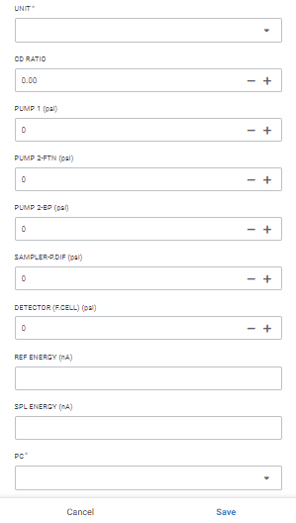
- Monitoring Spektrofotometer UV-Vis
    - Klik icon MONITORING NON UHPLC pada MENU NON UHPLC.

    - Klik icon + pada pojok kanan bawah.

    - Isi UNIT dengan Spektrofotometer UV-Vis yang ingin di monitoring, PC dengan “Ready” bila berfungsi normal “Not Ready” bila tidak dapat berfungsi “Not Available” bila PC tidak tersedia, INS. STATUS dengan “Ready” bila berfungsi normal “Not Ready” bila tidak dapat berfungsi, UV LAMP (H) dengan nilai pemakaian total pada lampu UV, VIS LAMP (H) dengan nilai pemakaian total pada lampu Visible, UV-Vis LAMP (E) dengan nilai energy pada lampu yang masih membaca energi lampu, LAMP. STATUS dengan yg tertera pada isi kolom, RESULT dengan “Ready” jika alat dapat digunakan, “Not Ready” jika alat tidak dapat digunakan lalu klik Save untuk menyimpan data.
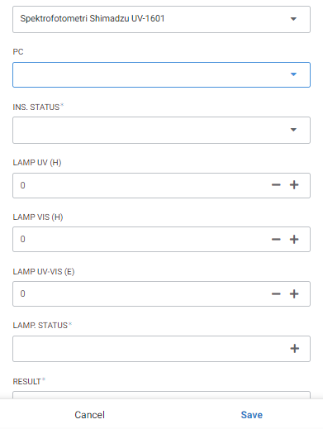
- Kerusakan UHPLC
    - Klik icon TOTAL BIAYA UHPLC pada MENU UHPLC.

    - Klik icon + pada pojok kanan bawah.

    - Isi PERIODE dengan urutan “YYYY-MM” sesuai bulan dan tahun kerusakan, contoh : 2022-08, klik SAVE untuk menyimpan data.
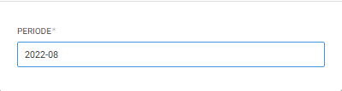
    - Klik periode yang dibuat sebelumnya.
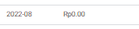
    - Pilih UNIT dengan instrument U/HPLC yang mengalami kerusakan dan CODE dengan “PERIODE-UNIT” seperti contoh di bawah.
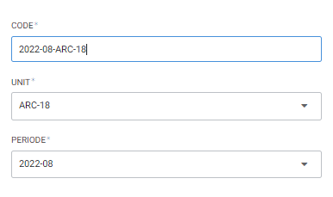

    - Kembali ke MENU UHPLC dan klik KERUSAKAN UHPLC.


    - Klik icon + pada pojok kanan bawah.

    - Isi CODE dengan CODE yang telah dibuat sebelumnya, DMG OF PART dengan bagian yang rusak dari instrument tersebut, TYPE OF DAMAGE dengan jenis kerusakan instrument tersebut, DMG DATE denga tanggal kerusakan, klik SAVE untuk menyimpan data.
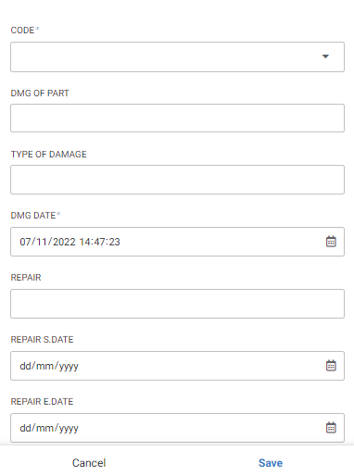
    - Lanjutkan isi REPAIR dengan detail perbaikan yang dilakukan, REPAR S.DATE dengan tanggal dimulai perbaikan, REPAR E.DATE dengan tanggal dimulai perbaikan, SERVICE COST dengan biaya jasa perbaikan bila ad ajika tidak isi “0”, SERVICE USER dengan teknisi yang memperbaiki alat, CHANGE PART dengan part/bagian yang diganti dalam alat jika tidak ada bisa dikosonkan, PART NO dengan part no bagian yang diganti ditambah dengan serial no jika ada dengan contoh: 700009330/000323602, 700009330 adalah part no dan 000323602 adalah serial no, PART NAME dengan nama part yang diganti sesuai pada kemasan part baru, AMOUNT dengan jumlah part yang diganti, PRICE dengan harga part per 1 pcs/ 1pax, INSTRUMENT STATUS dengan “Ready” bila alat bisa digunakan, “Rusak” bila alat dalam keadaan rusak atau belum selesai perbaikan, “Tidak Terpakai” apabila alat sudah tidak terpakai lagi, “Belum Kalibrasi” bila alat belum di kalibrasi, “Sedang Kalibrasi” bila alat sedang dalam proses kalibrasi, PC STATUS dengan “Ready” bila berfungsi normal, “Rusak” bila rusak, “Tidak Tersedia” bila alat tidak memiliki PC, PRINT STATUS dengan “Ready” bila berfungsi normal, “Rusak” bila rusak, “Tidak Tersedia” bila alat tidak memiliki alat printer, klik SAVE untuk menyimpan data.
- Kerusakan NON UHPLC
    - Klik icon TOTAL BIAYA NON UHPLC pada MENU NON UHPLC.


    - Klik icon + pada pojok kanan bawah.

    - Isi PERIODE dengan urutan “YYYY-MM” sesuai bulan dan tahun kerusakan, contoh : 2022-08, klik SAVE untuk menyimpan data.

    - Klik periode yang dibuat sebelumnya.

    - Pilih UNIT dengan instrument NON UHPLC yang mengalami kerusakan dan CODE dengan “PERIODE-UNIT” seperti contoh di bawah.
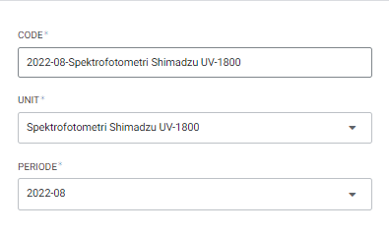
    - Kembali ke MENU NON UHPLC dan klik KERUSAKAN NON UHPLC.

    - Klik icon + pada pojok kanan bawah.

    - Isi CODE dengan CODE yang telah dibuat sebelumnya, DMG OF PART dengan bagian yang rusak dari instrument tersebut, TYPE OF DAMAGE dengan jenis kerusakan instrument tersebut, DMG DATE denga tanggal kerusakan, klik SAVE untuk menyimpan data.

    - Lanjutkan isi REPAIR dengan detail perbaikan yang dilakukan, REPAR S.DATE dengan tanggal dimulai perbaikan, REPAR E.DATE dengan tanggal dimulai perbaikan, SERVICE COST dengan biaya jasa perbaikan bila ad ajika tidak isi “0”, SERVICE USER dengan teknisi yang memperbaiki alat, CHANGE PART dengan part/bagian yang diganti dalam alat jika tidak ada bisa dikosonkan, PART NO dengan part no bagian yang diganti ditambah dengan serial no jika ada dengan contoh: 700009330/000323602, 700009330 adalah part no dan 000323602 adalah serial no, PART NAME dengan nama part yang diganti sesuai pada kemasan part baru, AMOUNT dengan jumlah part yang diganti, PRICE dengan harga part per 1 pcs/ 1pax, INSTRUMENT STATUS dengan “Ready” bila alat bisa digunakan, “Rusak” bila alat dalam keadaan rusak atau belum selesai perbaikan, “Tidak Terpakai” apabila alat sudah tidak terpakai lagi, “Belum Kalibrasi” bila alat belum di kalibrasi, “Sedang Kalibrasi” bila alat sedang dalam proses kalibrasi, PC STATUS dengan “Ready” bila berfungsi normal, “Rusak” bila rusak, “Tidak Tersedia” bila alat tidak memiliki PC, PRINT STATUS dengan “Ready” bila berfungsi normal, “Rusak” bila rusak, “Tidak Tersedia” bila alat tidak memiliki alat printer, klik SAVE untuk menyimpan data.
  - Prosedur Backup Data
- Login menggunakan account google administrator aplikasi Alat dan Intrument
- Masuk pada menu Google Drive.
- Klik kanan pada folder ALAT DAN INSTRUMENT, lalu pilih download.
- Pindahkan file yang telah di download menuju hardisk eksternal yang telah tersedia.
- Lakukan Backup data setiap 1 minggu 1 kali.

- Daftar Lampiran
Lampiran | Kode Dokumen | Judul Dokumen | Tanggal Efektif
- | - | - | -

- Sejarah Revisi dan Review
Kode Dokumen | Revisi | Tanggal Efektif | Perubahan | Alasan
I-QC-00-152 | 00 |  | - | Dokumen Baru

- Daftar Distribusi Dokumen
Asli: SSDR
Controlled Copy:
1. | AMPM
2. | SPBB
3. | SPRPJ
4. | SPML
5. | SSCP
6. | AMKV
7. | SKK
8. | SVMA

